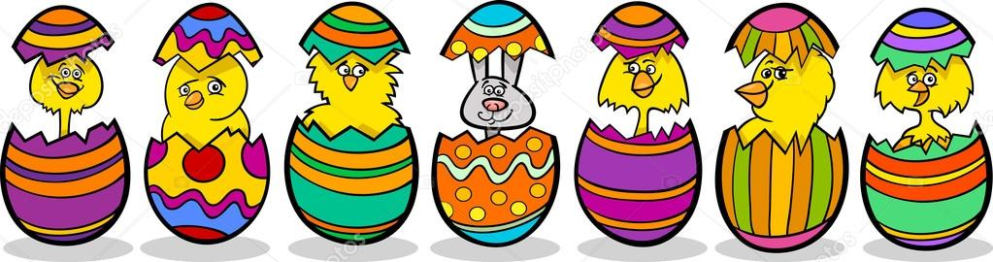

VELIKONOCE – SVÁTKY JARA

HODY, HODY, DOPROVODY,

já jsem malý zajíček,

utíkal jsem podle vody,

nesl kopu vajíček.

* Co jsou to Velikonoce (Velká noc) – zmrtvýchvstání Krista, svátky jara

Budeme si povídat o tom, jak se Velikonoce slaví a s jakými lidovými tradicemi jsou spojeny.

**Týden** před Velikonocemi se nazývá **svatý/pašijový** a ke každému dni se váže nějaký zvyk:

**Modré pondělí, šedivé úterý** - v tyto dny se uklízelo, vymetaly se pavučiny.

**Škaredá** středa (Sazometná) - tento den se nikdo nesmí mračit, nebo se bude mračit každou středu po celý rok. Mračil se Jidáš na Krista. Sazometná středa = vymetaly se komíny.

**Zelený čtvrtek** - připravuje se jídlo jen ze zelené zeleniny (špenát, zelí), z bylin (kopřiva, pažitka), aby byl člověk zdravý. Zvony odlétly do Říma.

**VELKÝ pátek** – den Kristova ukřižování, děti chodily s řehtačkami, protože nezněly zvony. Otevírá se cesta k pokladům v zemi. Ale největší poklad je, že se máme rádi (viz divadelní představení). Nesmělo se hýbat se zemí (kopat, rýt…) a prát prádlo (bylo by namáčené do Kristovy krve).

**Bílá sobota** – vybílilo se stavení před úsvitem, vymetalo se novým koštětem, pekly se mazance a beránci, pletly se pomlázky, zdobila se vajíčka.

**Boží hod velikonoční** – ze soboty na neděli zmrtvýchvstání Ježíše Krista (noc byla označována za velkou=velikonoce), jedly se dobré pokrmy (klobásy, nádivky), setkávala se pouze nejbližší rodina.

**Velikonoční (červené) pondělí** – chlapci pomlázkami šlehají děvčata, aby nebyla lenivá a byla zdravá; děvčata rozdávají vajíčka. Kdo dostal pomlázkou, ten omládl☺.

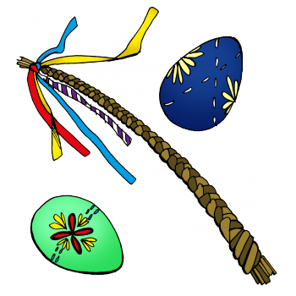

**CO NÁS ČEKÁ?**

* Zopakujeme si **6 postních nedělí před Velikonocemi**:
* Černá (ženy-černé šátky, pekly se preclíky)
* Pražná (pekly se placky z obilných zrn)
* Kýchavná (3x kýchnout, budeme zdravý - „Pozdrav tě, Pánbůh, „Na zdraví“ )
* Družebná (scházela se mládež a veselila se)
* 2.4. Smrtná (odnášela se Morana)
* 9.4. Květná (přináší se jaro do vsi – ozdobené lítečko-větvička lípy; světí se kočičky; vymetají se pavouci a šváby ze stavení „Pryč hosti bez kostí!“
* Seznámení s koledami – Hody, hody, doprovody
* Setí trávydo kelímků a zdobení vajíčka pomocí brčka a barev
* Dekorativní zdobení papírových vajíček

Děti budou pracovat dle vlastní fantazie - výsledky uvidíte na nástěnkách ☺

* Pracovní listy na jarní a velikonoční téma – slepičky a kuřátka, Pracovní sešity (budoucí sovičky)
* Omalovánka – zajíček, kraslice……
* Tematické pohybové hry: Z hnízda do hnízda

Vajíčka se kutálejí

* Písničky – Velikonoční, Králíček domácí
* Báseň – Velikonoční zajíček

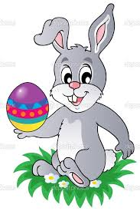

* **12.4. - HLEDÁNÍ VAJÍČEK OD VELIKONOČNÍHO ZAJÍČKA** – zajíček si pro děti připraví dopolední překvapení v lese nebo na zahradě - budou hledat dobroty od zajíčka☺. Nejdříve ale dostaneme dopis…
* 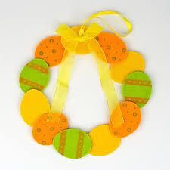Velikonoční výzdoba školky

Pohádka

JAK ŠLO VEJCE NA VANDR

František Hrubín

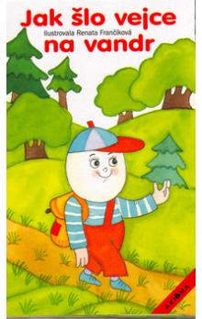

Nejprve si pohádku **přečteme.**

Pak si jí **promítneme** na plátně (seriál Josefa Lady -Youtube)

A nakonec si jí **zahrajeme** (dramatizace).